Информация об участии сотрудников
Управления Федерального казначейства по Костромской области
в масленичных гуляньях

Сотрудники Управления Федерального казначейства по Костромской области вместе со своими окунулись в атмосфыеру традиционного русского праздника – Масленицы!Это мероприятие стало настоящим праздником души, ведь каждый смог окунуться в атмосферу старинных традиций, почуствовать радость общения и единения поколений.
Конкурсы и игры собрали всех участников: взрослые и дети соревновались в ловкости, быстроте реакции и командном духе.
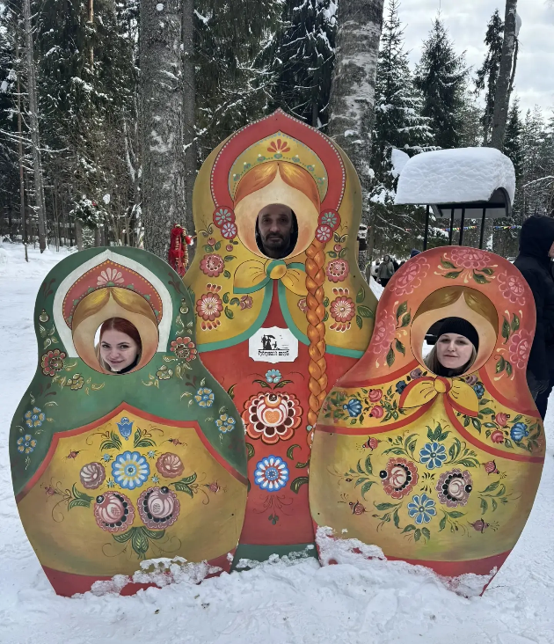
Завершилось празднование традиционным сожжением чучела Масленицы.
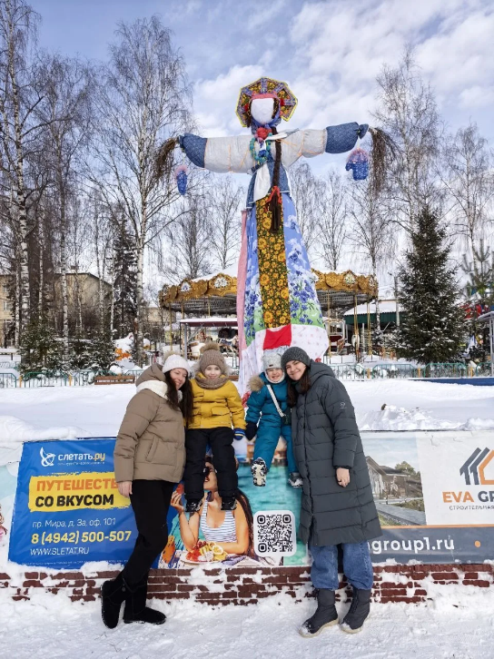

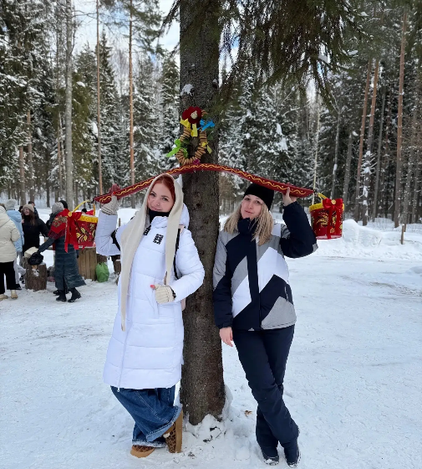
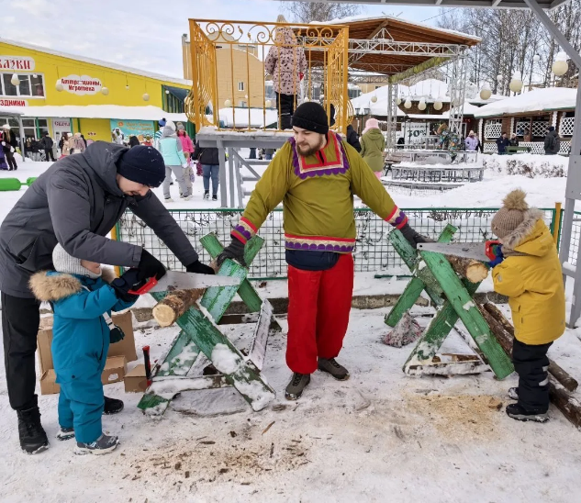

Председатель Молодежного совета
Управления Федерального казначейства
по Костромской области А.В. Лошкина

